智慧立法系统解决方案

系统概述

产品背景
新形势下，随着各地立法工作的不断深入，立法工作任务和工作量不断加大。例如收集、整理、起草编印法规草案花脸稿、对照表和有关立法工作资料，对法规草案的意见征集并梳理汇总等，都需要花费大量的精力和时间。在此背景下，为进一步提高立法效率和质量，各地人大常委会积极借助信息技术力量，利用人工智能和大数据分析技术构建智能立法系统，着力推进立法科学化、民主化和信息化。

产品简介
智能立法系统是一款全方位的立法解决方案，通过融合人工智能与大数据技术，实现了项目征集、意见征集、草案撰写、草案审查以及大数据分析等环节的高效处理。通过引入先进技术，为立法工作提供了智能化支持与决策服务，进而提升了立法质量、效率，降低了风险。
在项目征集阶段，系统提供统一平台，立法机构可以发布立法项目的征集公告，并收集各方意见和建议，以更好地了解公众和利益相关方的观点。意见征集模块提供在线平台，方便立法机构与公众、专业机构和利益相关方进行互动和意见交流。草案撰写模块提供强大的草案撰写功能，系统自动提取相关法律条文、法规和案例，辅助立法人员生成符合规范和格式要求的草案。草案审查模块通过自动检查草案的合法性、逻辑性和一致性等方面的问题，提供审查报告和建议，帮助立法人员修订和完善草案。大数据分析模块利用大数据技术，从海量的法律案例、法规和相关数据中提取信息，辅助立法人员进行决策和政策制定，帮助他们了解法律趋势、社会需求和利益冲突等因素，推动立法工作向着更科学、数据驱动的方向发展。智能立法系统的综合应用，能够提升立法质量、提高效率，降低风险，为立法机构提供智能化的立法支持和决策服务。

产品目标
本项目的核心目标是利用人工智能与大数据技术，打造一个智能高效的立法服务平台，实现以下深入扩展的目标：

提升法律文本质量
通过先进的人工智能技术对法律文本进行深度分析和优化，本系统旨在提升法律文本的质量。AI分析引擎能够识别法律文本中的错误字、语义问题，提供准确的校对和修改建议，从而增强法律文本的合规性和逻辑性。这有助于避免法律漏洞和争议，确保法律政策的稳健性和可操作性。

智能推荐与决策支持
通过建立智能推荐系统，为立法者提供智能化的案例、判例和法律条文推荐，从而提供更强大的决策支持。该系统将基于个性化的需求和历史决策数据，为立法者推送相关信息，帮助其制定具有前瞻性和创新性的法律政策。这将提高立法的智能化水平，增强决策的科学性和精准性。

促进透明度与公众参与
通过设计用户友好的公众参与模块，促进政府与公众之间的透明互动。公众将能够通过在线平台提交意见、建议和反馈，参与立法过程，了解立法的进展和决策结果。这有助于增强政府的透明度，建立公众对立法的信任，同时使政策制定更加民主和参与式。

数据驱动立法
通过系统内置的法规资料库，以实现数据驱动的立法决策。平台将整合各类法律数据库、立法动态、司法案例等数据，为立法者提供全面的信息支持。立法者将能够基于事实和数据进行决策，制定更具有科学性和实效性的法律政策，从而推动社会治理的现代化和创新发展。

系统方案设计
本系统利用先进的人工智能与大数据技术，致力于实现高效立法与科学立法的双重目标。通过项目管理、规划计划管理、意见征集、草案管理、审议管理以及立法智能工具箱等相关模块，系统为立法者提供了从草案起草、版本比对、语义校验、错别字校验到全生命周期管理与跟踪的一系列智能化工具，极大地提升了立法效率与质量。同时，依托大数据技术提供的丰富法规数据库与相关资料库，为立法过程提供了科学依据，使得立法者能够更加专注于法规的核心内容，推动了立法过程的现代化与高效化。

2.1整体架构
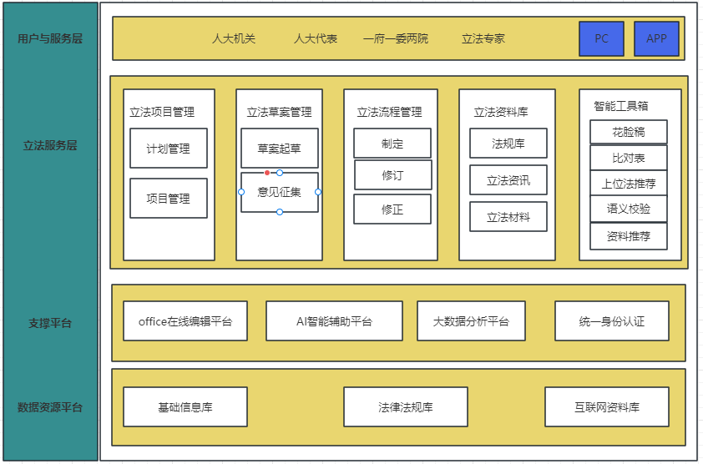
图2.1 系统架构设计

2.2系统主要功能
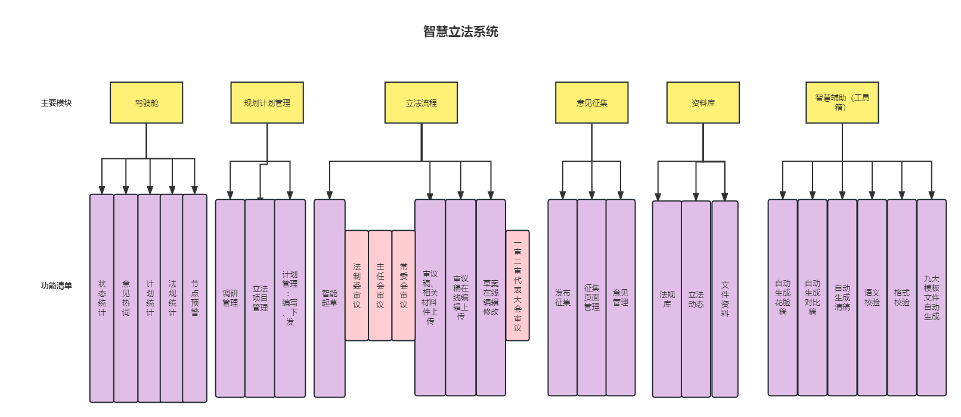
图2.2系统主要功能图

2.2.1立法项目管理

2.2.1.1 项目管理
立法有关单位可通过该模块管理本单位的立法项目，报送五年立法规划和年度立法计划时可直接选择本模块的立法项目。
进入立法阶段的立法项目，立法起草单位可查看本单位的立法项目当前的进展情况，如列入规划时间、列入计划时间、一审、二审、通过等全过程信息。

2.2.1.2 立法规划
（一）立法规划草案
平台自动汇总各对象反馈的立法项目信息，根据立法论证会议情况，责任处室对立法建议项目进行初步审查，提出是否列入立法规划的意见。
（二）意见征集
责任处室通过平台征集、邮件征集、移动端、人大网等多种途径，向政府、人大各专委、工委、立法专家、基层立法联系点、人大代表、公众等对象发起意见征集，设置意见征集的主题、起止时间、联系方式，附立法规划草案。
各征集对象用户在线反馈相关意见，系统按照统一标准格式，自动汇总意见内容。可自定义设置短信提醒模板，对未及时反馈的意见征集对象进行催办提醒。
（三）审议
人大与有关单位对规划草案进行审议办理，主要环节包括协调会议审议、党组会议审议、常委会会议审议、常委会会议审议、人大委常主任议审议，负责人员可对每个环节的审议信息进行维护。
（四）向社会公开
立法规划审议通过后，需向社会公开。系统提供记录向社会公开的时间、方式等信息。

2.2.1.3立法计划
（一）立法计划草案
平台自动汇总各单位报送的立法项目信息，形成立法计划草案汇总稿，进行意见征集。
（二）意见征集
责任处室通过平台征集、邮件征集、移动端、人大网等多种途径，向政府、人大各专委、工委、立法专家、基层立法联系点、人大代表、公众等对象发起意见征集，设置意见征集的主题、起止时间、联系方式，附立法规划草案。
各征集对象用户在线反馈相关意见，系统按照统一标准格式，自动汇总意见内容。可自定义设置短信提醒模板，对未及时反馈的意见征集对象进行催办提醒。
（三）审议
人大与有关单位对计划草案进行审议办理，主要环节包括协调会议审议、党组会议审议、常委会会议审议、常委会会议审议、人大委常主任议审议，负责人员可对每个环节的审议信息进行维护。
系统提供记录各次立法计划项目审议情况，包括会议主题、会议时间、会议地点、参会人员、会议内容、工作附件等项目审议情况。
（四）向社会公开
立法计划审议通过后，需向社会公开。系统提供记录向社会公开的时间、方式等信息。

2.2.2 立法草案管理
该系统用于各单位对草案进行在线编辑与起草，并收集公众对法规草案的意见，可以公布法规草案，不同效力级别的文件可以分组展示。

2.2.2.1草案起草
在智能立法系统中，起草人员可以便捷地利用平台提供的在线Office编辑工具进行草案的在线起草和编辑。同时，借助平台内置的智能辅助工具箱，起草人员能够高效地进行内容比对、语义校验、错别字校验等工作，从而保证了起草过程的准确性和高效性。与此同时，草案将通过系统进行全生命周期管理与跟踪，包括修订、审核、审批等环节，确保了草案在制定过程中的完整性和合规性。这一功能大幅提升了起草工作的便捷度和质量，使得立法者能够更加专注于草案的核心内容，提升了立法效率。

2.2.2.2草案发布
法工委将立法主题提交的立法草案全文及相关的立法依据和参考资料根据资料类别不同分别存放和整理。通过系统平台直接发布到各级人大网站站群系统草案意见征集栏目。

2.2.2.3意见征集
网民在本地人大网站站群系统草案意见征集栏目看到征集的文件，浏览后提交自己的意见。可以按篇提交意见也可以按条提交意见。

2.2.2.4统计分析
立法工作人员汇总分析在线提交的意见，选出其中有价值的意见内容作为立法决策参考依据。

2.2.2.5意见反馈
立法工作人员归纳提交的意见，针对其中有意义的意见和热点问题进行统一答复，实现与公众互动，调动公众参与热情。

2.2.2.6权威发布
法规规章正式公布以后，有必要对法规的立法目的、立法背景、实施措施等内容进行阐释，这些可以作为官方权威发布在此系统中公布。

2.2.3立法审议管理

2.2.3.1专工委会议审议
1.任务签收
专工委登录系统，在待办事宜中点击任务进行签收。
2.专工委任务分派
根据人大常委会年度立法计划项目情况，委员会将立法项目分解到办公室具体工作人员，确定责任人、承办人，明确具体职责。
3.资料搜集准备
办公室收集与初审法规相关的法律、行政法规、规章、规范性文件和外省同类法规等有关资料，及早了解法规规范事宜的基本知识和主要情况。
4.前期调研
接到法规草案起草单位、政府司法厅/局邀请后，委员会派员参与立法调研工作和征求意见座谈会、论证会、听证会等，发表委员会意见，并注意听取其他参会人员的意见建议。将会议报告上传系统，记录归档。
5.草案审议
对年度立法项目任务的法规草案文本进行审议，办公室就其合法性、协调性、可行性和规范性等进行研究，提出意见，经委员会负责人审签。
6.初审审议意见提交
办公室填写审议意见表，经委员会主任委员审签，提交主任会议申请。
7.二审审议申请
专委会提交地方性法规草案修改稿，提交主任会议申请。

2.2.3.2主任会会议审议
1.立法项目审核申请
登录系统在代办事宜中查看立法项目审核申请，点击可以了解该项目的草案等材料与专工委审核意见及报告。
2.立法项目常委会初审申请
根据立法项目资料情况，经主任会议沟通，提请常委会初审申请。
3.立法项目公示审批
对初审结束后的立法项目进行审批，将可公开的立法项目推送给法工委，由法工委进行对外公示征求意见。
4.立法项目常委会二审申请
收到专工委提交地方性法规草案修改稿，经会议审议，发起常委会二审申请。
5.表决稿审议
审议专工委提交的立法项目表决稿，发起常委会表决申请。

2.2.3.3常委会会议审批
1.初审审批
收到主任会议初审会议申请，对立法项目材料审议，对初审会议申请进行审批。
2.二审审批
收到主任会议二审会议申请，对立法项目材料审议，对二审会议申请进行审批。
3.表决申请审批
收到主任会议表决会议申请，对立法项目表决稿审议，对表决会议申请进行审批。

2.2.4法规公示管理
用于地方立法的信息公开展示，为各级人大网站站群系统的法规文件公开栏目提供包括数据收集、处理、展示。本系统可嵌入至各级人大网站站群系统，及时更新需要信息公开的法规文件。

2.2.5法规库
对已经施行、公示的法规记录在案，并提供检索与查阅功能。

2.2.6立法智能工具箱
立法智能工具箱作为智能立法系统的中枢，运用最前沿的人工智能技术，为立法者、法律专业人员和政策制定者提供了一个全方位、智能化的助手。其功能涵盖了法规比对、语义校验、错别字校验、上位法推荐、案例关联、资料检索等一系列强大工具，从法规草案的起草到最终法规的制定，为立法过程提供了全程智能化的支持。

2.2.6.1花脸稿
花脸稿是智能立法系统中的一项重要功能，通过直观的标记方式突显不同版本之间的修改和变化，以鲜明的颜色和特殊标记清晰展示新增、删除和修改的内容，使用户能够迅速了解法规的演变历程，为最终法规的制定和修改提供了直观的参考，极大地提升了立法工作的效率和准确性。

2.2.6.2对比表
以表格形式将不同版本的法规文本并列展示在同一页，清晰地列示出各版本的差异，为用户提供直观的对比结果，同时在表格中明确标明每个版本的差异部分，使用户能够快速理解各版本之间的异同之处，全面了解不同版本之间的修改和变化，为立法者提供了全面的信息支持，从而为最终法规的制定和修改提供了科学依据。

2.2.6.3语义校验
依据“立法技术规范”的要求，以确保法规文本在表达上符合规范和要求。通过深度学习和自然语言处理技术，系统可以对法规文本进行细致的语义分析，以确保其表述清晰准确，避免歧义或模糊的表达。此功能有效提高了法规的可理解性，使得法规的实施和遵守更为顺畅和准确。

2.2.6.4错别字校验
利用先进的深度学习技术，对法规文本进行全面的拼写检查和纠正。这一功能不仅可以识别常见的拼写错误，还能够处理专业术语和法律名词等特定领域的拼写问题，保证法规文本在表达上的准确性和规范性。通过训练大量的法规文本数据，系统建立了高效精准的错别字校验模型，使其具备了极强的拼写纠正能力。这样的机制不仅可以在实时编辑过程中提供及时的拼写错误提示，也能够在文本初稿的审查阶段起到关键作用，确保了法规文本的高质量和可靠性。总的来说，错别字校验功能基于深度学习算法，为智能立法系统提供了强有力的拼写错误检查和修正能力，为法规制定过程提供了可靠保障。

2.2.6.5上位法推荐
利用文本相似度技术，从法规资料库中智能地推荐与当前草案相关的上位法律条文或法规。这意味着系统可以根据草案的内容和主题，自动提供适用的上位法律参考，为立法者提供了方便快捷的权威参考依据。这项功能不仅大大减轻了立法者在查找相关法规方面的工作负担，也确保了草案的完整性和一致性，从而提升了法规制定的科学性和权威性。通过上位法推荐，智能立法系统为立法者提供了一个高效、精准的法律参考工具，使得法规制定过程更加智能化和高效化。

2.2.6.6案例关联
利用智能搜索和匹配技术，将相关案例与当前法规进行关联，为立法者提供案例参考，从而增强法规的实操性和适用性。可以应用以下场景：
智能匹配案例：系统能够通过自动化的搜索和匹配技术，快速准确地找到与当前法规内容相关的案例，提供给立法者参考。
法规评估支持：案例关联功能也可以在法规评估阶段发挥重要作用，为政策制定者提供案例参考，以确保制定的法规在实践中的有效性。

2.2.6.7资料检索
用户根据自定义的搜索条件，在数据齐备的法律法规库及相关材料中进行全面的检索。这意味着用户可以针对特定的法规领域、主题或关键词，快速、精确地找到所需的法规、法律文件、相关案例、学术文献等资料，为立法工作提供充分的参考依据。
该功能的主要特点包括：
自定义搜索条件：用户可以根据具体需求制定搜索条件，例如关键词、效力级别、地区、时间范围等，从而精确地锁定所需的法规和相关资料。
快速定位和筛选：资料检索功能提供了高效的检索引擎，使用户能够快速定位所需的法规和资料，同时也可以通过筛选功能缩小搜索结果范围，以满足特定需求。
全面的法律资源库：系统内置了丰富的法规库和相关资料，涵盖了多个法律领域，保证了用户在检索过程中可以获取到全面的信息。为立法者提供权威数据资源，有助于提升立法工作的科学性和有效性。

2.2.7 系统管理
在系统管理功能下对各级用户的注册、权限分配、使用功能以及操作记录进行统一的管理。系统管理主要包括用户管理、权限管理、日志管理等。

2.2.7.1用户管理
提供注册人员信息管理功能。区分已注册、未注册、停用账号信息，此模块可进行密码的初始维护、激活、停用、注销等操作。

2.2.7.2权限管理
利用角色的机制对人大立法和监督系统各级权限分配所必需的参数，实现对各子系统用户权限的正确配置，通过分配不同的功能权限，确保了系统数据的分权管理和业务的完整性。依据人员使用范围不同建立权限群组，从而批量对人员权限细分。

2.2.7.3日志管理
记录用户进行的各类系统操作，如人员注册、删除、新增、删除、，每条操作日志详细记录了操作日期，时间，操作人员，操作人员的来源IP地址，以及操作的内容，系统日志确保了人大立法和监督系统的安全使用，并且对人员的各类操作有据可查。

2.2.8立法驾驶舱
智能立法系统的“驾驶舱”模块是整个系统的智能数据分析和可视化工具，旨在为立法者提供全面的数据洞察和决策支持。包括立法流程统计、意见征集统计、草案统计等模块，为立法者提供了直观清晰的数据呈现，使其能够迅速了解立法过程中的关键信息。
立法流程统计：通过对立法过程的各个阶段进行数据分析和统计，立法者可以清晰了解每个阶段的工作进展和效率，帮助其及时调整工作策略，保证立法进程的顺利进行。
意见征集统计：该模块聚焦于意见征集环节，为立法者提供了意见征集活动的参与人数、意见数量、意见类型等详尽数据，使其能够全面了解公众对于法规的反馈和建议。
草案统计：通过对草案起草和编辑阶段的数据进行分析，立法者可以获知草案的起草数量、修改次数等信息，有助于评估起草工作的规模和难度。
通过智能立法驾驶舱，立法者可以基于数据的直观展示，及时获取关键信息，为决策提供科学依据，从而提升立法过程的透明度、效率和质量。

